新 书 推 荐

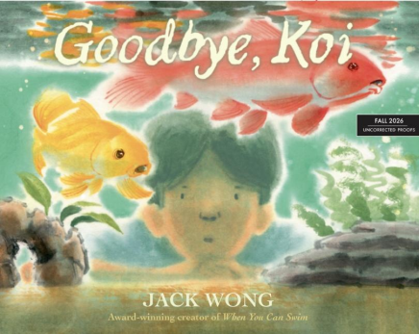
中文书名：《再见，锦鲤》
英文书名：GOODBYE, KOI ​
作 者：Jack Wong
出 版 社：Orchard Books
代理公司：SJGA/ANA
页 数：48页
出版时间：2026年9月
代理地区：中国大陆
审读资料：电子稿
类 型：故事绘本

- 出自黃雋喬(Jack Wong)，他的处女作图画书《当你会游泳》(When You Can Swim) 荣获波士顿环球报号角图书奖(Boston Globe–Horn Book Award) 、加拿大总督文学奖(Governor General’s Literary Award) 、玛丽莲·贝利图画书奖(Marilyn Baillie Picture Book Award) ，并入围埃兹拉·杰克·济慈奖(Ezra Jack Keats Award) 。他的第二本图画书《我们分享的语言》(The Words We Share) 荣获大西洋图书奖(Atlantic Book Award) ，并入围安大略图书馆协会蓝云杉奖(Ontario Library Association’s Blue Spruce Award) 。
- 故事灵感源自作者童年从香港移居加拿大的真实经历，讲述一个孩子在必须为心爱的锦鲤寻找新家的过程中所经历的挣扎——因为他和家人即将搬到世界的另一端。
- 《再见，锦鲤》以中国水墨画传统风格的精美插图呈现，用具体画风描绘现实，以流动、旋转的梦幻笔触象征男孩的思绪与锦鲤意象。

内容简介：

他们会喜欢新的家吗？
他们会交到新的“鱼朋友”而不那么孤单吗？
它们会想念他吗？
重大的改变带来重大的情绪。在父亲温柔的引导下，“放下”逐渐成为“前行”。

出自畅销且屡获殊荣的《当你会游泳》(When You Can Swim) 创作者黃雋喬之手，《再见，锦鲤》是一部温柔而视觉震撼的图画书，围绕改变、家庭与告别展开。

本书灵感源自黃雋喬童年时期从香港搬至加拿大的亲身经历，是一部真挚动人的作品，探讨面对变化、珍藏记忆的意义。

当一个小男孩得知家人必须离开原本的家——以及他一直悉心照料的锦鲤——他的世界顿时充满疑问。鱼会怎样？它们会在新家里安全吗、快乐吗、被好好照顾吗？在他的惊奇与忧虑之中，读者得以窥见人生转折时普遍存在的情绪：好奇、不安，以及对所爱之人安好的期盼。

插画采用中国水墨画传统技法，色彩丰润而层次分明，图像本身亦承担叙事功能——在描绘搬家准备等现实事务时运用较为具体的表现方式，而在呈现象征男孩思绪的梦幻般翻涌锦鲤时，则转向流动、旋转的画面风格。这种多层次的视觉叙事邀请儿童关注文化细节、体会情感表达，并将自身关于改变的经验与故事中的男孩产生连接。

《再见，锦鲤》将打动每一位曾经经历告别的读者——无论是向宠物、向一个地方，还是向一种生活方式说再见。

作者简介：


黃雋喬(Jack Wong) 出生于香港，在温哥华长大。2010年，他离开桥梁工程师的职业生涯，进入新斯科舍艺术与设计大学(NSCAD University) 攻读美术学士学位。此后，他一直居住在加拿大东海岸。

作为儿童图书作者与插画家，杰克致力于与年轻读者分享自己曲折的人生旅程，鼓励他们拥抱构成自我独特人生经验的多重交织。

他的处女作图画书《当你会游泳》(When You Can Swim) 荣获波士顿环球报号角图书奖(Boston Globe–Horn Book Award) 、加拿大总督文学奖(Governor General’s Literary Award) 、玛丽莲·贝利图画书奖(Marilyn Baillie Picture Book Award) ，并入围埃兹拉·杰克·济慈奖(Ezra Jack Keats Award) 。

他的第二本图画书《我们分享的语言》(The Words We Share) 荣获大西洋图书奖(Atlantic Book Award) ，并入围安大略图书馆协会蓝云杉奖(Ontario Library Association’s Blue Spruce Award) 。

其他作品包括《所有生长之物》(All That Grows) 以及《我们内心的音乐：马友友与他献给世界的礼物》(The Music Inside Us: Yo-Yo Ma & His Gifts to the World) (James Howe著) 。

内页插图：
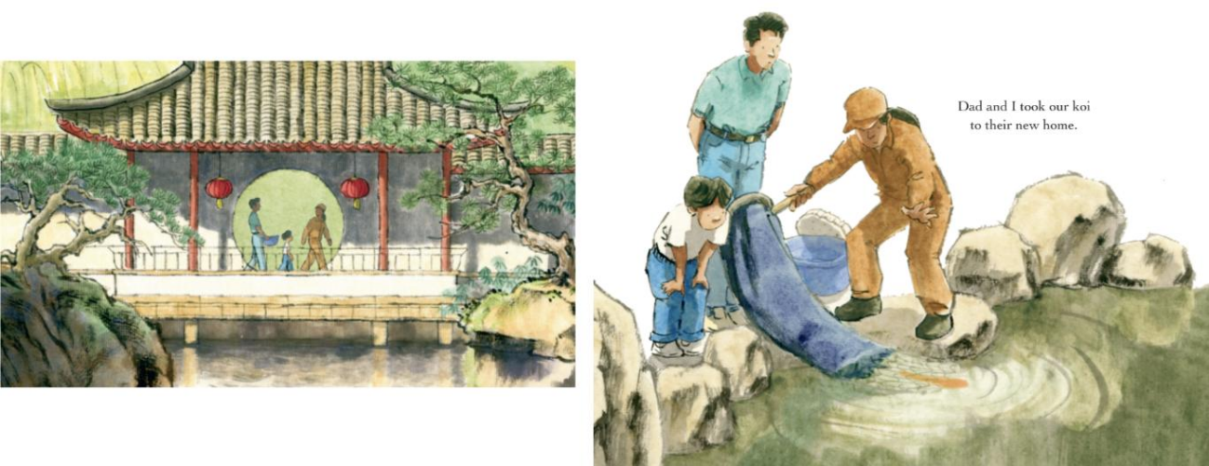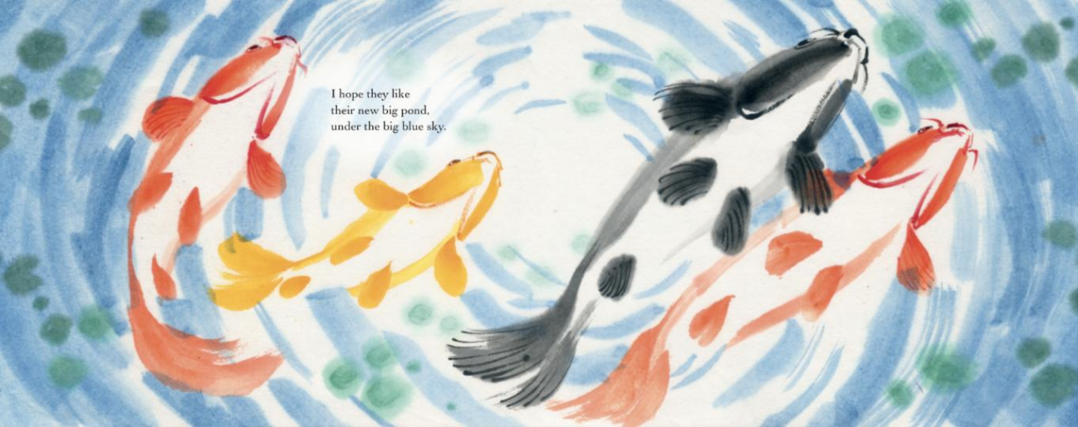

请将反馈信息发至：版权负责人
Email：Rights@nurnberg.com.cn
安德鲁·纳伯格联合国际有限公司北京代表处
北京市海淀区中关村大街甲59号中国人民大学文化大厦1705室, 邮编：100872
电话：010-82504106, 传真：010-82504200
公司网址：http://www.nurnberg.com.cn
书目下载：http://www.nurnberg.com.cn/booklist_zh/list.aspx
书讯浏览：http://www.nurnberg.com.cn/book/book.aspx
视频推荐：http://www.nurnberg.com.cn/video/video.aspx
豆瓣小站：http://site.douban.com/110577/
新浪微博：安德鲁纳伯格公司的微博_微博 (weibo.com)
微信订阅号：安德鲁纳伯格联合国际北京代表处

